МИНИСТЕРСТВО НАУКИ И ВЫСШЕГО ОБРАЗОВАНИЯ РОССИЙСКОЙ ФЕДЕРАЦИИ

ФЕДЕРАЛЬНОЕ ГОСУДАРСТВЕННОЕ БЮДЖЕТНОЕ ОБРАЗОВАТЕЛЬНОЕ УЧРЕЖДЕНИЕ

ВЫСШЕГО ОБРАЗОВАНИЯ

«РЯЗАНСКИЙ ГОСУДАРСТВЕННЫЙ РАДИОТЕХНИЧЕСКИЙ УНИВЕРСИТЕТ ИМ. УТКИНА»

Кафедра автоматизации информационных и технологических процессов

**ОЦЕНОЧНЫЕ МАТЕРИАЛЫ ПО ДИСЦИПЛИНЕ**

Б1.В.ДВ.04 «Обработка материалов концентрированными потоками энергии»

Специальность

15.05.01 «Проектирование технологических машин и комплексов»

Специализация

Специализация № 23 "Проектирование технологических комплексов в машиностроении"

Уровень подготовки

Специалитет

Квалификация выпускника – инженер

Форма обучения – очная

Рязань 2022

**1. Общие положения**

Оценочные материалы – это совокупность учебно-методических материалов (контрольных заданий, описаний форм и процедур), предназначенных для оценки качества освоения обучающимися данной дисциплины как части основной профессиональной образовательной программы.

Цель – оценить соответствие знаний, умений и уровня приобретённых компетенций обучающихся целям и требованиям основной профессиональной образовательной программы в ходе проведения текущего контроля и промежуточной аттестации.

Основная задача – обеспечить оценку уровня сформированности общекультурных, общепрофессиональных и профессиональных компетенций, приобретаемых обучающимся в соответствии с этими требованиями.

Контроль знаний проводится в форме текущего контроля и промежуточной аттестации.

Текущий контроль успеваемости проводится с целью определения степени усвоения учебного материала, своевременного выявления и устранения недостатков в подготовке обучающихся и принятия необходимых мер по совершенствованию методики преподавания учебной дисциплины (модуля), организации работы обучающихся в ходе учебных занятий и оказания им индивидуальной помощи.

К контролю текущей успеваемости относятся проверка знаний, умений и навыков, приобретённых обучающимися в ходе выполнения индивидуальных заданий на практических занятиях и лабораторных работах. При оценивании результатов освоения практических занятий и лабораторных работ применяется шкала оценки «зачтено/не зачтено». Количество лабораторных и практических работ и их тематика определена рабочей программой дисциплины, утверждённой заведующим кафедрой.

Результат выполнения каждого индивидуального задания должен соответствовать всем критериям оценки в соответствии с компетенциями, установленными для заданного раздела дисциплины.

**2. Перечень компетенций, достигаемые в процессе освоения образовательной программы**

|  |  |  |  |
| --- | --- | --- | --- |
| **№ п/п** | **Контролируемые разделы (темы) дисциплины** | **Код контролируемой компетенции** | **Вид, метод, форма оценочного мероприятия** |
|  |
| 1 | Классификация электрофизических и электрохимических методов обработки | ПК-5 | Зачёт, тест |  |
| 2 | Электроэрозионная обработка | ПК-5 | Зачёт, тест |  |
| 3 | Электроискровое легирование | ПК-5 | Зачёт, тест |  |
| 4 | Плазменная обработка | ПК-5 | Зачёт, тест |  |
| 5 | Электронно-лучевая обработка | ПК-5 | Зачёт, тест |  |
| 6 | Лазерная обработка | ПК-5 | Зачёт, тест |  |
| 7 | Электрохимическая размерная обработка | ПК-5 | Зачёт, тест |  |
| 8 | Ультразвуковая обработка | ПК-5 | Зачёт, тест |  |

**3. Описание показателей и критериев оценивания компетенций, описание шкал оценивания**

Уровень освоения компетенций, формируемых дисциплиной. Описание критериев и шкалы оценивания:

|  |  |  |
| --- | --- | --- |
| **Шкала оценивания** | | **Критерий** |
| «зачтено»  (эталонный уровень) | «отлично»  (эталонный уровень) | уровень усвоения материала, предусмотренного программой: процент верных ответов на вопросы от 85 % до 100 % |
| «зачтено»  (продвинутый уровень) | «хорошо»  (продвинутый уровень) | уровень усвоения материала, предусмотренного программой: процент верных ответов на вопросы от 75 % до 84 % |
| «зачтено»  (пороговый уровень) | «удовлетворительно»  (пороговый уровень) | уровень усвоения материала, предусмотренного программой: процент верных ответов на вопросы от 65 % до 74 % |
| «не зачтено» | «неудовлетворительно» | уровень усвоения материала, предусмотренного программой: процент верных ответов на вопросы от 0 % до 64 % |

**4. Типовые контрольные задания или иные материалы, необходимые для оценки знаний, умений, навыков и (или) опыта деятельности в процессе освоения образовательной программы**

**4.1. Промежуточная аттестация (зачёт). Вопросы к зачёту.**

1. Классификация электрофизических и электрохимических методов обработки.
2. Преимущества и недостатки электрофизических и электрохимических методов обработки по сравнению с механической обработкой.
3. Основные закономерности электрической эрозии. Схема и принцип действия электроэрозионной обработки.
4. Генераторы импульсов для электроэрозионной обработки. Схема и принцип действия.
5. Основные схемы электроэрозионной обработки.
6. Технологические показатели электроэрозионной обработки.
7. Электроэрозионные станки. Блок-схема автоматического регулятора межэлектродного зазора.
8. Электроискровое легирование. Схема установки для электроискрового легирования.
9. Области применения электроискрового легирования и электроэрозионной обработки.
10. Электроконтактная обработка. Схема и принцип действия.
11. Электроконтактная резка. Схема и принцип действия.
12. Электроконтактная очистка. Схема и принцип действия.
13. Плазменная обработка. Схема и принцип действия.
14. Устройство для получения плазмы. Схема и принцип действия.
15. Применение плазменной обработки в промышленности.
16. Электронно-лучевая обработка. Схема и принцип действия.
17. Применение электронно-лучевой обработки.
18. Лазерная обработка. Схема и принцип действия.
19. Применение лазерной обработки.
20. Методы электрохимической размерной обработки. Схема и принцип действия.
21. Классификация электрохимических методов обработки.
22. Технологические показатели электрохимической обработки.
23. Ультразвуковая обработка. Конструкция магнитострикционного преобразователя.
24. Ультразвуковая обработка. Схема и принцип действия.
25. Ультразвуковые станки и область их применения.

**4.2. Пример тестовых заданий**

1.Какая схема электроэрозионной обработки изображена на рисунке?

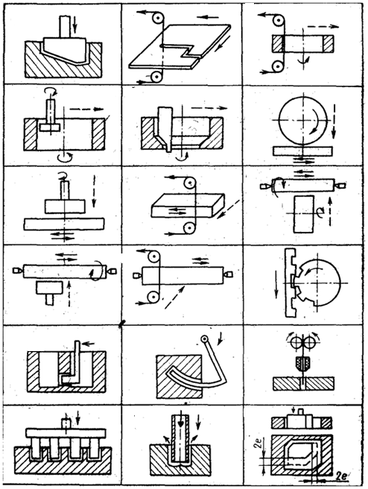[ ] Изготовление отверстий.

[ ] Резание.

[ ] Расточка внутренних поверхностей.

[ ] Шлифование.

[ ] Прошивание с объёмным копированием.

[ ] Обработка деталей в труднодоступных местах.

[ ] Изготовление криволинейных отверстий.

[ ] Профилирование.

2. Какая схема электроэрозионной обработки изображена на рисунке?

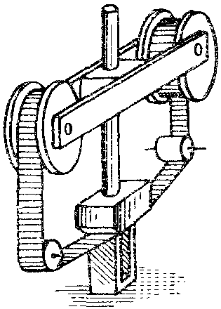

[ ] Изготовление отверстий.

[ ] Вырезка проволочным электродом-инструментом.

[ ] Расточка внутренних поверхностей.

[ ] Шлифование.

[ ] Прошивание с объёмным копированием.

[ ] Обработка деталей в труднодоступных местах.

[ ] Изготовление криволинейных отверстий.

[ ] Профилирование.

3. Какая схема электроэрозионной обработки изображена на рисунке?

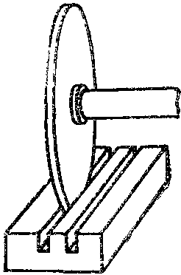

[ ] Изготовление отверстий.

[ ] Вырезка проволочным электродом-инструментом.

[ ] Расточка внутренних поверхностей.

[ ] Шлифование.

[ ] Прошивание с объёмным копированием.

[ ] Обработка деталей в труднодоступных местах.

[ ] Изготовление криволинейных отверстий.

[ ] Профилирование.

4. Электроискровое легирование использует явление электрической эрозии в …

[ ] … твёрдой среде.

[ ] … жидкой среде

[ ] … смешанной среде.

[ ] … газовой среде.

[ ] … вакуумной среде.

5. Какой устройство размерной обработки изображено на рисунке?

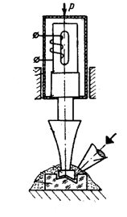[ ] Химическое.

[ ] Электроискровое.

[ ] Ультразвуковое.

[ ] Лазерное.

[ ] Плазменное.